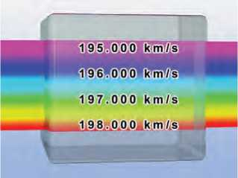Δείκτης διάθλασης και χρώματα του φωτός

**Εικόνα 8.21**

Στο γυαλί μια φωτεινή ακτίνα που αντιστοιχεί στο κόκκινο χρώμα διαδίδεται με μεγαλύτερη ταχύτητα απ’ ό,τι η ακτίνα που αντιστοιχεί στο μπλε χρώμα. Δηλαδή ο δείκτης διάθλα­σης του γυαλιού είναι διαφορετικός για το μπλε και κόκκινο χρώμα.

*Πώς όμως από το λευκό φως εμφανίζονται όλα τα χρώματα;*

Για να ερμηνεύσουμε την ανάλυση του φωτός υποθέτουμε ότι η ταχύτητα διάδοσης μιας φωτεινής ακτίνας σ’ ένα υλικό, επομέ­νως και ο δείκτης διάθλασης του υλικού, εξαρτάται από το «χρώ­μα» της (εικόνα 8.21). Έτσι ο δείκτης διάθλασης του ιώδους είναι μεγαλύτερος από του κόκκινου χρώματος. Σύμφωνα με τον νόμο της διάθλασης για την ίδια γωνία πρόσπτωσης μια φωτεινή δέσμη ιώδους χρώματος εκτρέπεται από το πρίσμα περισσότερο από την αντίστοιχη του ερυθρού χρώματος (εικόνα 8.22). Με αυτό τον τρόπο το λευκό φως αναλύεται σε συγκεκριμένες περιοχές χρω­μάτων: ιώδη, μπλε, κυανή (γαλάζια), πράσινη, κίτρινη, πορτοκαλί, κόκκινη και σε όλες τις ενδιάμεσες αποχρώσεις τους. Βεβαίως όταν φωτεινές δέσμες όλων των χρωμάτων φθάσουν συγχρόνως

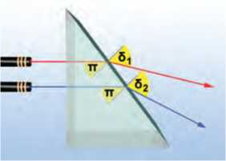στην ίδια περιοχή του αμφιβληστροειδούς χιτώνα του ματιού μας δημιουργείται η εντύπωση του λευκού φωτός.

**Εικόνα 8.22**

Η κόκκινη φωτεινή δέσμη διαδίδεται με μεγαλύτερη ταχύτητα στο γυαλί απ’ ό,τι η μπλε. Ο δείκτης διάθλασης της κόκκινης είναι μικρότερος από της μπλε. Από τον νόμο της διάθλασης για την ίδια γωνία πρόσπτωσης η κόκκινη θα εκτρέπεται λι­γότερο από την μπλε.

Το ουράνιο τόξο

Το ουράνιο τόξο είναι ένα θεαματικό αποτέλεσμα της ανάλυσης του ηλιακού φωτός. Το ουράνιο τόξο σχηματίζεται όταν ο ήλιος λάμπει σε μια περιοχή του ουρανού, ενώ ταυτόχρονα υπάρχουν σταγόνες νερού σ’ ένα σύννεφο ή βρέχει στην αντίθετη περιοχή του ουρανού (εικόνα 8.23). Για να καταλάβουμε πώς σχηματίζε­ται το ουράνιο τόξο ας παρακολουθήσουμε την πορεία μιας πολύ λεπτής φωτεινής δέσμης. Κάθε σταγόνα συμπεριφέρεται σαν μι­κρό πρίσμα. Καθώς η δέσμη εισέρχεται στη σταγόνα διαθλάται και αναλύεται στα χρώματα του φάσματος. Στο εσωτερικό της σταγό-

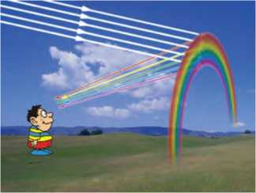νας υφίσταται ολική ανάκλαση και εξέρχεται αφού διαθλαστεί για δεύτερη φορά. Η δεύτερη διάθλαση είναι παρόμοια με την πρώτη και προκαλεί μεγαλύτερο διαχωρισμό των φωτεινών ακτίνων (ει­κόνα 8.24). Από τις ακτίνες που φθάνουν στο μάτι μας αυτές που αντιστοιχούν σε διαφορετικά χρώματα προέρχονται από διαφορε­τικές σταγόνες. Με αυτό τον τρόπο δημιουργείται η εικόνα του ουράνιου τόξου.

**Εικόνα 8.23**

Το ουράνιο τόξο.

8.4 Το χρώμα

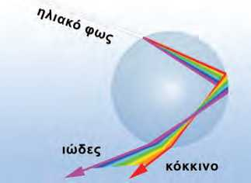Το χρώμα του ουρανού

**Εικόνα 8.24**

Η σταγόνα του νερού συμπεριφέρεται όπως ένα πρίσμα και προκαλεί ανάλυση του φωτός.

Οι αστροναύτες που αντίκρισαν τον ήλιο από τη σελήνη είδαν ένα λαμπερό δίσκο σε ένα μαύρο φόντο. Αντίθετα αντικρίζοντας τον ήλιο από τη Γη βλέπουμε έναν λαμπερό δίσκο σ’ ένα κατα­γάλανο φόντο. Κατά τη διάρκεια της ανατολής ή της δύσης του ήλιου ο ουρανός παίρνει διάφορους χρωματισμούς που από την αρχαιότητα ως σήμερα αποτελούν πηγή έμπνευσης για τους καλ­λιτέχνες αλλά και πολλές φορές αντικείμενο θαυμασμού από τους απλούς ανθρώπους.

*Πού οφείλεται το γαλάζιο χρώμα του ουρανού;*

Σωματίδια όπως τα άτομα, τα μόρια ή κόκκοι σκόνης απορρο-

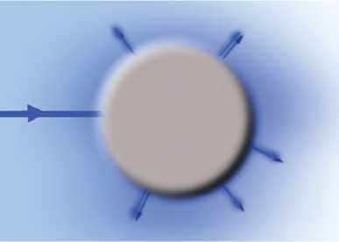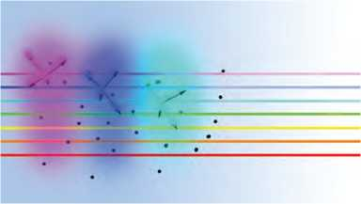φούν κάποιες από τις φωτεινές ακτίνες που προσπίπτουν πάνω τους και τις επανεκπέμπουν προς όλες τις κατευθύνσεις (εικόνα 8.25). Λέμε τότε ότι το φως **σκεδάζεται.** Η ορατή ακτινοβολία του Ήλιου φθάνει στη Γη αφού διασχίσει την ατμόσφαιρα που την πε­ριβάλλει, σκεδάζεται στα μόρια του οξυγόνου και του αζώτου και «διασκορπίζεται» προς όλες τις κατευθύνσεις. Από τις ακτίνες του ορατού φωτός περισσότερο σκεδάζονται εκείνες που αντι­στοιχούν στο ιώδες χρώμα και ακολουθούν διαδοχικά ακτίνες που αντιστοιχούν στα υπόλοιπα χρώματα του φάσματος. Η ιώδης ακτι­νοβολία διασκορπίζεται 10 φορές περισσότερο από την κόκκινη. Το φως γαλάζιου χρώματος σκεδάζεται λιγότερο από εκείνο του ιώδους όμως τα μάτια μας είναι περισσότερο ευαίσθητα στο γαλά­ζιο παρά στο ιώδες και γι’ αυτό ο ουρανός μας φαίνεται γαλάζιος (εικόνα 8.26). Ο ουρανός όμως δεν φαίνεται πάντοτε γαλάζιος. Όταν στην ατμόσφαιρα υπάρχουν σωματίδια μεγαλύτερα από τα μόρια του οξυγόνου και του αζώτου, τότε σκεδάζονται έντονα φωτεινές ακτίνες και άλλων χρωμάτων εκτός του ιώδους και του μπλε. Αυτό κάνει τον ουρανό να φαίνεται λιγότερο γαλάζιος και να παίρνει ένα χρώμα προς το άσπρο.

**Εικόνα 8.25**

Τα μόρια του οξυγόνου και του αζώτου καθώς και οι κόκκοι σκόνης απορροφούν τις φωτεινές ακτίνες και τις επανεκπέ- μπουν προς όλες τις κατευθύνσεις.

**Εικόνα 8.26**

*Γιατί κατά την ανατολή και τη δύση του ήλιου ο ουρανός «βά­φεται» κόκκινος;*

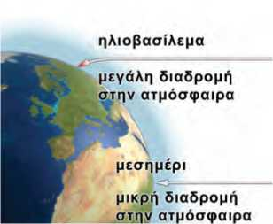Είδαμε ότι οι φωτεινές ακτίνες που αντιστοιχούν στο κόκκινο χρώμα σκεδάζονται λιγότερο από αυτές του ιώδους. Επομένως όταν μια δέσμη λευκού φωτός διανύει μικρή απόσταση στην ατμό­σφαιρα και φτάνει στον παρατηρητή θα περιέχει κυρίως ακτίνες ιώδους και μπλε χρώματος (εικόνα 8.26). Αντίθετα μια δέσμη λευ­κού φωτός που διανύει μεγάλη απόσταση στην ατμόσφαιρα όταν φθάσει στον παρατηρητή θα περιέχει κυρίως ακτίνες που αντιστοι­χούν στο πορτοκαλί και το κόκκινο χρώμα (εικόνα 8.26). Το φως που φθάνει στον παρατηρητή όταν ο ήλιος βρίσκεται κοντά στον ορίζοντα διανύει πολύ μεγαλύτερη απόσταση στην ατμόσφαιρα απ’ ό,τι διανύει κατά τη διάρκεια της ημέρας. Έτσι κατά το ηλιοβα­σίλεμα ο ουρανός εμφανίζεται διαδοχικά κίτρινος, πορτοκαλί και τελικά κόκκινος. Η αντίθετη σειρά χρωμάτων εμφανίζεται κατά την ανατολή (εικόνα 8.27).

Η ιώδης, η μπλε και η γαλάζια ακτινοβολία σκεδάζονται πε­ρισσότερο από τις υπόλοιπες. Έτσι το χρώμα του ουρανού που προκύπτει από το διάχυτο ηλιακό φως φαίνεται γαλάζιο.

**Εικόνα 8.27**

Κατά την ανατολή και τη δύση του ήλιου ο ουρανός «βάφεται» πορφυρός.

Το χρώμα των σωμάτων

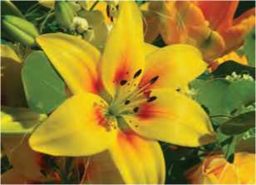Ο κόσμος που μας περιβάλλει εμφανίζει ποικιλία χρωμάτων. Τα τριαντάφυλλα είναι κόκκινα, ο ουρανός γαλάζιος, τα φύλλα των φυτών πράσινα (εικόνα 8.28). Τα χρώματα βρίσκονται πάντα στο επίκεντρο του ενδιαφέροντος τόσο των καλλιτεχνών όσο και των φυσικών. Για τον φυσικό όμως τα χρώματα των σωμάτων δεν προ­έρχονται από το υλικό από το οποίο αποτελούνται. Η αίσθηση του χρώματος προκαλείται στο σύστημα ματιού-εγκεφάλου του παρα­τηρητή από το φως που ανακλάται ή εκπέμπεται από τα σώματα.

**Εικόνα 8.28**

Ο κόσμος που μας περιβάλλει είναι έγχρωμος.

***Χρώματα από ανάκλαση***

*Έχεις παρατηρήσει πώς μεταβάλλεται το χρώμα των αντικειμέ­νων όταν μεταβάλλεται το χρώμα της φωτεινής δέσμης που πέ­φτει πάνω τους;*

**Εικόνα 8.29** u

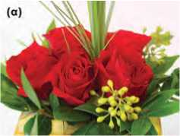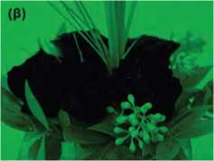Το χρώμα ενός ετερόφωτου σώματος εξαρτάται από το χρώ­μα του φωτός που πέφτει πάνω του. Τα τριαντάφυλλα φωτίζο­νται: (α) με λευκό φως και (β) με πράσινο.

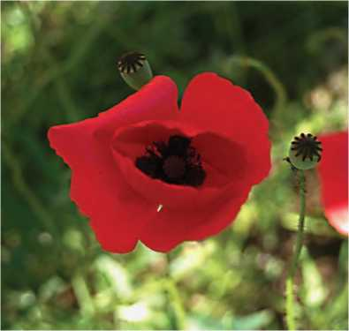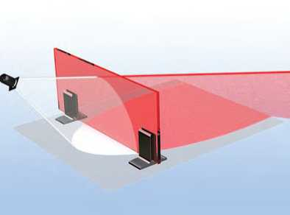

**Εικόνα 8.30**

**Χρώμα αδιαφανούς σώματος**

Το κόκκινο άνθος ανακλά τις φωτεινές ακτίνες που αντιστοι­χούν στο κόκκινο χρώμα και απορροφά τις υπόλοιπες.

**Εικόνα 8.31 Χρώμα διαφανούς σώματος**

Το κόκκινο τζάμι επιτρέπει τη διέλευση των φωτεινών ακτί- νων που αντιστοιχούν στο κόκκινο χρώμα και απορροφά τις υπόλοιπες.

Στο λευκό φως το άνθος ενός τριαντάφυλλου φαίνεται κόκ­κινο, ενώ τα φύλλα πράσινα (εικόνα 8.29α). Αν το τριαντάφυλλο φωτιστεί με φωτεινή δέσμη πράσινου χρώματος, τότε το άνθος φαίνεται μαύρο, ενώ τα φύλλα διατηρούν το πράσινο χρώμα τους (εικόνα 8.29β).

*Γιατί το χρώμα των ετερόφωτων σωμάτων εξαρτάται από το χρώμα με το οποίο φωτίζονται;*

Τα αδιαφανή σώματα απορροφούν ένα μέρος των φωτεινών ακτίνων που πέφτουν πάνω τους, ενώ ανακλούν το υπόλοιπο. Αν ένα σώμα ανακλά τις φωτεινές ακτίνες κόκκινου χρώματος και απορροφά αυτές που αντιστοιχούν στα υπόλοιπα ορατά χρώματα, τότε θα φαίνεται κόκκινο όταν φωτίζεται με λευκό ή με κόκκινο φως. Με οποιοδήποτε άλλο χρώμα θα φαίνεται μαύρο. Τα μέρη των φυτών που περιέχουν χλωροφύλλη απορροφούν φωτεινές ακτίνες όλων των χρωμάτων και ανακλούν μόνο αυτές που αντι­στοιχούν στο πράσινο χρώμα και γι’ αυτό φαίνονται πράσινα (ει­κόνα 8.28).

***Το λευκό και το μαύρο***

Η σελίδα του τετραδίου σου ανακλά τις φωτεινές δέσμες που αντιστοιχούν σε όλα τα χρώματα. Έτσι όταν φωτιστεί με λευκό φως φαίνεται λευκή, ενώ αν φωτιστεί με το κίτρινο φως ενός κε­ριού φαίνεται κίτρινη. Γενικά αν ένα σώμα **ανακλά** τις φωτεινές ακτίνες που αντιστοιχούν σε όλα τα χρώματα θα εμφανίζεται με το χρώμα της **φωτεινής δέσμης** με την οποία φωτίζεται, ενώ αν **απορροφά** τις φωτεινές ακτίνες που αντιστοιχούν σε όλα τα χρώ­ματα και δεν ανακλά καμία τότε θα εμφανίζεται **μαύρο.** Αντικείμε­να όπως το κάρβουνο ή τα γράμματα του βιβλίου σου φαίνονται μαύρα γιατί απορροφούν εξίσου σχεδόν όλες τις φωτεινές ακτί­νες που αντιστοιχούν στο ορατό φως.

***Χρώματα από διέλευση***

Τα διαφανή έγχρωμα σώματα, όπως ένα κομμάτι χρωματιστό τζάμι, αφήνουν να περάσουν φωτεινές ακτίνες που αντιστοιχούν σε ορισμένα χρώματα και απορροφούν τις υπόλοιπες. Ένα κομμά­τι τζάμι το οποίο στο λευκό φως φαίνεται κόκκινο επιτρέπει στις φωτεινές ακτίνες που αντιστοιχούν στο κόκκινο χρώμα να διέλ- θουν, ενώ απορροφά τις υπόλοιπες (εικόνα 8.31). Τα συνήθη τζά­μια των παραθύρων είναι άχρωμα επειδή επιτρέπουν το πέρασμα φωτεινών ακτίνων που αντιστοιχούν σε όλα τα χρώματα.

Γενικά το **χρώμα ενός αδιαφανούς σώματος** καθορίζεται από το χρώμα που αντιστοιχεί στις φωτεινές ακτίνες που αυτό **ανακλά,** ενώ ενός **διαφανούς** καθορίζεται από το χρώμα που αντιστοιχεί στις φωτεινές ακτίνες των οποίων επιτρέπει τη **διέλευση.**

ϊ Φυσική και Βιολογία και καθημερινή ζωή

**Το ηλιακό φως**

Το ηλιακό φως είναι λευκό γιατί περιέχει φωτόνια όλων των ενεργειών του ορατού φάσματος. Περι­έχει όμως περισσότερα φωτόνια που αντιστοιχούν στην ενδιάμεση περιοχή μεταξύ του κίτρινου και του πράσινου χρώματος και λιγότερα στις ακραίες περιοχές του κόκκινου και του ιώδους. Επειδή το ανθρώπινο είδος εξελίχθηκε στο περιβάλλον του ηλιακού φωτός, τα μάτια μας είναι πιο ευαίσθητα στο φως αυτών των χρωμάτων. Γι’ αυτό κάποιες λουρίδες σε αυτοκινητόδρόμους βάφονται κίτρινες ώστε να διακρίνονται καλύτερα. Για τον ίδιο λόγο βλέπουμε καλύτερα με το κίτρινο φως που εκπέμπουν λαμπτήρες ατμών νατρίου.

Ερ π τ ησεις ερωτήσεις

► Χρησιμοποίησε και εφόρμοσε τις έννοιες που έμαθες:

**1.** Συμπλήρωσε τις λέξεις που λείπουν από το παρακάτω κείμενο έτσι ώστε οι προτάσεις που προκύπτουν να είναι επιστημονικά ορθές:

. , , , , , , ,

α. Όταν το φως περνά από ένα διαφανέςυλικό σε ένα άλλο διαφανές υλικό, στο οποίο διαδίδεται με διαφορετική ταχύτητα, η διεύθυνση διάδοσής του Αυτό το φαινόμενο

ονομάζεται

β. Γων ία πρόσπτωσης είναι η γωνία που σχηματίζεται από την ακτίνα και την

στο σημείο πρόσπτωσης. Γωνία διάθλασης είναι η γωνία που σχηματίζεται μεταξύ της ακτίνας και της στη διαχωριστική επιφάνεια. Η προσπίπτουσα φωτεινή ακτίνα, η και η κάθετη στην επιφάνεια επα φής στο σημείο πρόσπτωσης βρίσκονται στο

ίδιο

γ. Όταν το φως περνά από ένα διαφανές σώμα σε άλλο οπτικά πυκνότερο (όπως όταν περνά από τον αέρα στο γυαλί), τότε η γωνία διάθλασης (δ) είναι από τη γωνία πρόσπτωσης

( *β*) .Αντίθετα όταν το φως περνά από ένα οπτικά πυκνότερο σε ένα οπτικά αραιότερο μέσο, για παράδειγμα από το νερό στον αέρα, η γωνία διάθλασης είναι από τη γωνία πρόσπτωσης.

Όταν η δέσμη του φωτός προσπίπτει κάθετα στην επιφάνεια ό ιαχωρισμού δύο μέσων, τότε το φως περνά *ό* το άλλο μέσο και συνεχίζει να διαδίδεται στην διεύθυνση.

δ. Όταν η γωνία πρόσπτωσης λάβει μια ορισμένη τιμή τέτοια ώστε η διαθλώμενη ακτίνα να γίνει παράλληλη προς τη διαχωριστική επιφάνεια των δύο μέσων, τότε αυτή η γωνία ονομάζεται

γωνία διάθλασης και συμβολίζεται με Με χρήση του νόμου του Σνελ για τη διάθλαση προκύ -

πτπ ι: η μπ = . Για ακόμα μεγαλύτερη γωνία η προσπίπτουσα δέσμη υφίσταται μόνον

Το φαινόμενο αυτό ονομάζεται ανάκλαση.

ε. Αν ένα σώμό ανακλά τις φωτεινές ακτίνες που αντιστοιχούν σε όλα τα χρώματα, τότε θα εμφανίζεται με το της φωτεινής δέσμης με την οποία φωτίζεται.

Αν ένα σώμα τις φωτεινές ακτίνες που αντιστοιχούν σε όλα τα χρώματα της

ορατής ακτινοβολίας και δεν ανακλά κανένα, τότεθα εμφανίζεται

Τα διαφανή έγχρωμα σώματα αφήνουν να περάσουν που αντιστοιχούν στο

χρώμα που εμφανίζουν και όλες τις υπόλοιπες.

1. Να διατυπώσεις τον νόμο του Σνελ για τη διάθλαση του φωτός.
2. Πώς ορίζεται ο δείκτης διάθλασης ενός υλικού και ποιες είναι οι μονάδες του;
3. Να συγκρίνεις τη γωνία πρόσπτωσης με τη γωνία διάθλασης όταν μια φωτεινή δέσμη διέρχεται

από τον αέρα στο γυαλί και δεν είναι κάθετη στη διαχωριστική επιφάνεια. Το ίδιο όταν διέρχεται από το γυαλί στον αέρα. Να σχεδιάσεις σε κατάλληλο σχήμα την πορεία των φωτεινών ακτίνων.

1. Το φαινόμενο της ατμοσφαιρικής διάθλασης αυξάνει ή μειώνει τη διάρκεια της ημέρας. Δικαιολόγησέ το.